秀峰区城管大队招聘聘用队员聘前公示 (第一批）

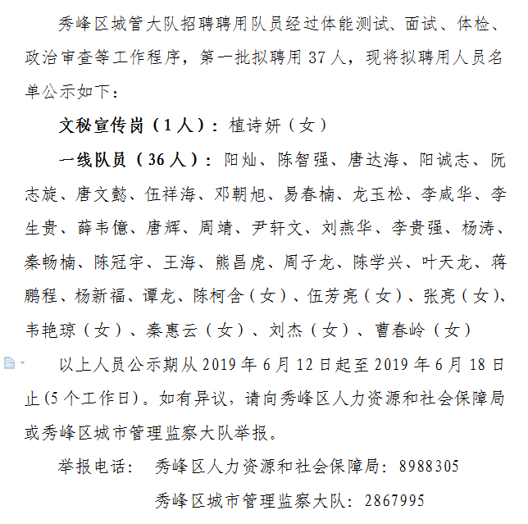

秀峰区公开招聘城管队员工作领导小组

2019年6月12日

